
Стерилизаторы для ножей Bufett
Руководство пользователя
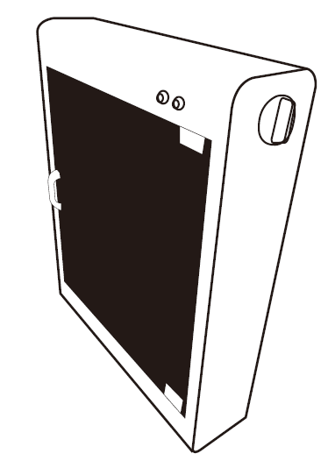

Модели:
HKS 502
HKS 504
HKS 505
Уважаемые покупатели! Благодарим вас за покупку данного прибора. Пожалуйста, внимательно изучите данное руководство перед использованием прибора, чтобы предотвратить повреждение или поломку из-за неправильного использования. Обратите особое внимание на инструкции по технике безопасности. Сохраните руководство пользователя вместе с прибором, даже если вы его перемещаете или продаете. Пользователи должны полностью знать особенности эксплуатации и безопасности прибора.

ПРИЯТНОГО ПОЛЬЗОВАНИЯ!
Содержание

Техническая информация………………………………….4
Ваша модель………………………………………………...6
Принцип работы…………………………………………….8
Общие правила техники безопасности……………………8
Порядок установки и использование прибора…………...10
Чистка и техническое обслуживание…………………….12
Техническое обслуживание и ремонт……………………13
Утилизация………………………………………………...14
Гарантийные обязательства………………………………15
Гарантийный талон….…………………………………….17

Техническая информация
Артикул | 641502
Модель | HKS 502
Напряжение и частота | 220 – 240 В / 50-60 Гц
Длина волны | 253,7 нм
Мощность | 8 Вт
Длина магнитной или  гребенчатой рейки (мм) | 308 мм
Время стерилизации | 0 – 1 час.
Вес | 5 кг
Размеры (Ш*Г*В) | 350*590*458 мм

Артикул | 641504
Модель | HKS 504
Напряжение и частота | 220 – 240 В / 50-60 Гц
Длина волны | 253,7 нм
Мощность | 8 Вт
Длина магнитной или  гребенчатой рейки (мм) | 308 мм
Время стерилизации | 0 – 1 час.
Вес | 5 кг
Размеры (Ш*Г*В) | 350*590*125 мм

Артикул | 641505
Модель | HKS 505
Напряжение и частота | 220 – 240 В / 50-60 Гц
Длина волны | 253,7 нм
Мощность | 8 Вт
Длина магнитной или  гребенчатой рейки (мм) | 398 мм
Время стерилизации | 0 – 1 час.
Вес | 5,9 кг
Размеры (Ш*Г*В) | 440*590*125 мм

Ваша модель
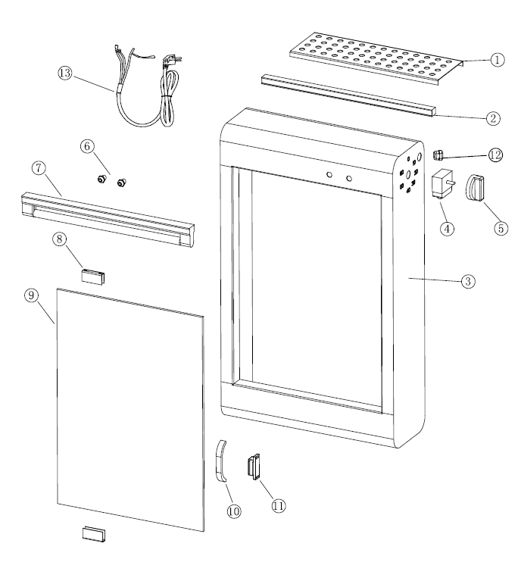

1) Защитная панель
2) Усиленный обод
3) Корпус прибора
4) Таймер
5) Поворотный переключатель
6) Индикатор
7) Трубка ультрафиолетового излучения
8) Петля
9) Дверца
10) Ручка
11) Магнитный замок
12) Зажим
13) Шнур питания

Обратите внимание!
Модель HKS 502 обладает магнитной планкой-держателем (т.е. нож будет примагничен лезвием к планке)
Модели HKS 504 и HKS 505 обладают классическим крепежом с выемками для ножей.

Принцип работы
Трубка или лампа испускают бактерицидные ультрафиолетовые лучи, преобразующие кислород в озон и уничтожающие бактерии путем окисления. Действие лучей U.V.253 хорошо известно, они полностью уничтожают бактерии, вирусы, микроорганизмы и т.д.
Таким образом, устройства очень эффективно обеззараживают посуду, установленную на намагниченной решетке. Эти устройства, соответствующие гигиеническим стандартам, используются во многих отраслях промышленности и на предприятиях, связанных с пищевыми производствами.

Общие правила техники безопасности
Перед использованием оборудования внимательно прочтите данное руководство по эксплуатации.
Во избежание травм, пожара и поражения электрическим током необходимо соблюдать основные правила техники безопасности при использовании любых электроприборов.
Уход за оборудованием должен включать тщательную очистку до и после использования в соответствии с приведенными ниже инструкциями.
Требования к источнику питания
Оборудование должно быть подключено к сети электропитания с требуемыми параметрами напряжения, источник питания обязательно должен быть заземлен. Требуемые параметры сети электропитания указаны на заводской табличке (шильдике) оборудования.
ТЕХНИКА БЕЗОПАСНОСТИ
ПРЕДУПРЕЖДЕНИЕ: Данный прибор предназначен только для профессионального использования.
1. ВНИМАНИЕ! Перед выполнением любых работ по техническому обслуживанию прибор должен быть ОТКЛЮЧЕН от электросети.
2. Необходимо принять особые меры предосторожности в случае, если прибор оставлен без присмотра.
3. Прибор следует отключать от электросети между циклами работы, а также перед чисткой и техническим обслуживанием. Для этого отключите его от электросети.
4. Запрещается эксплуатировать прибор с неисправным кабелем питания или вилкой после сбоя в работе, падения, повреждения и т.д. Неисправные приборы необходимо срочно отправлены в специализированный сервисный центр для осмотра, регулировки или ремонта.
5. Запрещается использовать прибор на открытом воздухе и в помещениях с повышенной влажностью. При установке прибора следите за тем, чтобы он не опрокинулся, не упал или не попал в воду.
6. ВНИМАНИЕ! Источник электропитания должен быть заземлен! Запрещается использовать удлинители и прокладывать силовые кабели под полом, например, под коврами, в местах с интенсивным движением транспорта, где о них можно споткнуться.
7. Во избежание возгорания рекомендуется устанавливать прибор на негорючей поверхности.

Порядок установки и использование прибора
Внимание! Все работы по монтажу должны быть проведены квалифицированным специалистом, который обладает соответствующими навыками.
Установка:
Прикрепите устройство к стене с помощью отверстий в задней части прибора.
Важно:
Предохранительный выключатель автоматически отключает лампы при открытии дверцы.
Прибор должен быть установлен в вертикальном положении и может использоваться только в помещении.
Использование:
Очистите ножи от остатков еды. После очистки ножей положите их на решетку или на магнит и выберите время от 0 до 1 часа.
Когда зеленый и красный индикаторы будут горят одновременно, это означает, что прибор работает (зеленый индикатор означает, что прибор в работе, красный индикатор - индикатор питания).
По истечении этого срока ножи готовы к использованию.

1. Убедитесь, что напряжение электрической сети соответствует рабочему напряжению прибора (указано на шильде прибора).
2. Убедитесь, что устройства защиты расположены в непосредственной близости от установленного прибора или в распределительном щитке, если он находится в прямом доступе.
3. Перед использованием данного устройства, пожалуйста, проверьте все детали, а также источник питания и заземление.
Корпус этого устройства должен быть надежно заземлен в целях безопасности!
Обратите внимание: выполненное подключение должно соответствовать требованиям безопасности и иметь надежное заземление! Некорректное подключение или неисправность проводки могут привести к возгоранию.
4. При перемещении или транспортировке прибора может произойти ослабление креплений различных деталей, электрических соединений и подвижных механизмов, поэтому рекомендуем перед последующим запуском (после транспортировки) проводить их проверку.
В случае обнаружения неисправности обратитесь в сервисный центр или в службу поддержки бренда. Не пытайтесь самостоятельно чинить, вносить изменения в конструкцию прибора. Самостоятельное вмешательство автоматически завершает гарантию на данный товар.
ЗАПРЕЩАЕТСЯ установка прибора вблизи моечных ванн и рукомойников, а также любого другого теплового оборудования.
ЗАПРЕЩАЕТСЯ устанавливать прибор в непосредственной близости от легковоспламеняющихся материалов (деревянных и пластиковых панелей, емкостей с горючими жидкостями, газом и т.д.).
5. Прибор не предназначен для использования на открытом воздухе, а также в помещениях с большой влажностью.
6. Перед первым использованием изделия удалите с его поверхностей все упаковочные материалы, буклеты, пластиковые пакеты и т.д.
7. К работе с данным прибором НЕ ДОЛЖНЫ допускаться люди, не ознакомленные с настоящей инструкцией и не прошедшие инструктаж по технике безопасности. Несоблюдение данного правила может привести к травмам и увечьям.
8. Оборудование должно быть защищено от дождя и влаги.

Чистка и техническое обслуживание
ПРИМЕЧАНИЕ: Правильная эксплуатация в соответствии с рекомендациями по использованию, а также своевременная чистка является залогом долговечности любой техники.
Замена трубок или ламп и техническое обслуживание:
• Меняйте УФ-лампы каждый год;
• Перед началом любых работ прибор необходимо отключить от сети;
• Открутите лампу и замените ее;
• Техническое обслуживание прибора следует проводить при отключенном от сети устройстве.
Перед чисткой всегда отключайте оборудование от электросети.
Протрите оборудование губкой, сначала нейтральным мыльным раствором, затем влажной тряпкой, после чего вытрите насухо.
Запрещается промывать прибор струей воды и погружать его в воду или другие жидкости.
Техническое обслуживание и ремонт
Внимание! Все работы по обслуживанию и ремонту должны проводиться строго при полностью отключенном электропитании!
После выключения прибора необходимо отсоединить вилку от розетки.
Обратите внимание! Техническое обслуживание прибора должно проводиться лицами, обладающими соответствующей квалификацией.
При техническом обслуживании рекомендуем поступать следующим образом:
- Проведите инструктаж и проверьте знания правил эксплуатации данного прибора у своего персонала.
- Проведите опрос персонала, работающего с аппаратом, на предмет обнаружения некорректной работы аппарата.
- Визуально оцените состояния аппарата.
- Проверьте отсутствие оголенных проводов.
- Проверьте целостность линии заземления и цепи заземления самого прибора.
Ремонт прибора должен осуществляться лицами, обладающими соответствующей квалификацией!
В случае обнаружения некорректной работы прибора, обесточьте прибор путем перевода вводного выключателя в положение «выкл» и/или отсоединением вилки от розетки и обратиться в сервисную службу.
ВНИМАНИЕ! Работа на неисправном приборе категорически запрещена!
ВНИМАНИЕ! В случае обнаружения неисправности обратитесь в сервисный центр или в службу поддержки бренда. Не пытайтесь самостоятельно чинить, вносить изменения в конструкцию прибора. Самостоятельное вмешательство автоматически завершает гарантию на данный товар.


Утилизация

Данный прибор должен быть утилизирован в соответствии с принятыми в вашем регионе правилами по утилизации такого типа отходов. Пожалуйста, обратитесь в центр по утилизации.

Гарантийные обязательства на бытовую технику и оборудование Bufett.

1. Гарантийный срок.
Гарантия действует со дня приобретения покупателем товара. Гарантийный срок - 12 месяцев с даты покупки.
2. Гарантия действует при предъявлении подлинника документа, подтверждающего покупку изделия - чек, а также номер и дата заказа для товаров, купленных в интернет-магазине или маркетплейсе.
В случае установления в течение срока действия гарантийных обязательств дефектов товара, следствием возникновения которых не являлись причины, перечисленные ниже, производитель обязуется отремонтировать либо, если ремонт невозможен, заменить товар.
Действие гарантии не распространяется на регулярные проверки, обслуживание и ремонт естественно изнашивающихся частей либо их замену.
Гарантия не распространяется на случаи, при которых вред или неисправности возникли вследствие:
- ненадлежащего использования, неправильного монтажа и ввода в эксплуатацию, естественного износа, неправильного или небрежного обращения, использование непригодного вспомогательного оборудования, при наличии механических повреждений в результате падения или сильных ударов;
- химического, электрохимического и электрического воздействия, если они имеют место не по вине поставщика, а также вследствие несоблюдения указаний, изложенных в руководствах по монтажу, эксплуатации и обслуживанию, равно как и ненадлежащих изменений или ремонтных работ, проведенных владельцем оборудования, либо третьим лицом, а также воздействия компонентов других производителей;
- на повреждения, которые возникли по причине загрязнения воздуха из-за обильного осаждения пыли, по причине агрессивного воздействия паров, кислородной коррозии, попадания установки оборудования в непригодных для этого помещениях, либо при продолжении использования оборудования после обнаружения дефекта, при использовании неподходящих для товара запасных частей или расходных материалов;
- несчастных случаев или происшествий, или любых причин, на которые производитель не в состоянии оказывать влияние, а также в следствие воздействия молнии, воды, огня, песка и грязи, магнитных полей и ненадлежащей вентиляции.
В случае не обнаружения в изделии неисправностей, все связанные с обслуживанием расходы оплачиваются покупателем.
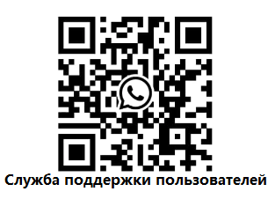
Сервисное и гарантийное обслуживание осуществляет компания ООО "Балтик Мастер МСК",
г. Москва (тел. +7 (495) 165-08-47)

Контакты производителя в Москве:
Сайт: www.bufett.ru
Тел. +7 (495) 165-08-47

ПРИЯТНОГО ПОЛЬЗОВАНИЯ!

Гарантийный талон
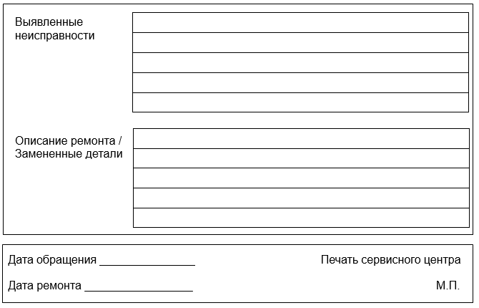
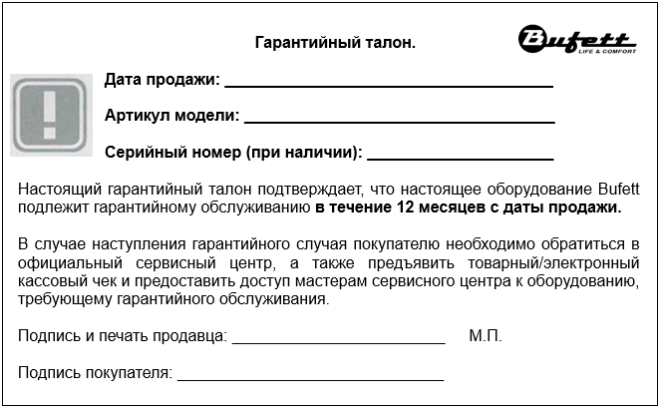Гарантийное обращение 1.

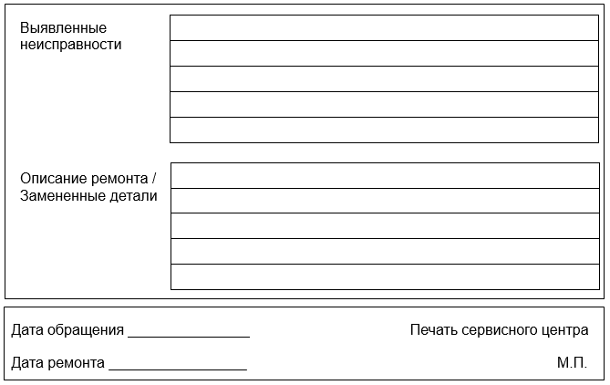
Гарантийное обращение 2.

Гарантийное обращение 3.

